附件1：实习秘书操作手册
1、院系秘书用自己的教师工号选择院系秘书角色登录实习管理系统，首次登录时密码与工号相同登录后请修改自己的个人密码。
2、系统管理员同步实习课程后，如果有本学院的实习课程，院系秘书可批量选择课程分配实习类别后发布，也可以单独进入项目编辑修改实习课程再发布，发布后等待系统管理员审核。如图1所示：
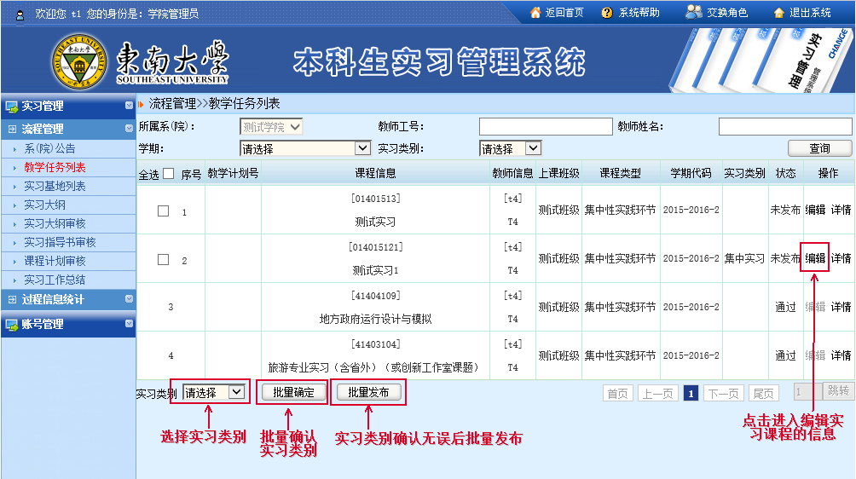
图1
- 指导教师填写过实习大纲后，院系秘书对本学院指导教师提交的实习大纲进行审核，点击实习大纲审核菜单进入审核，如图2所示。
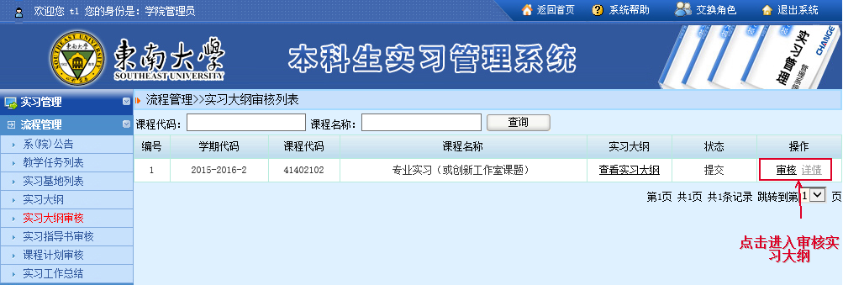
图3
- 指导教师填写实习指导书后，院系秘书对本学院指导教师提交的实习指导书进行审核，点击实习指导书审核菜单进入审核，如图4所示：
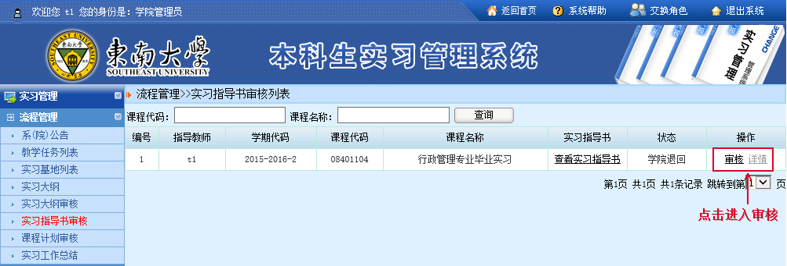
图4
- 指导教师填写实习课程计划后，院系秘书对本学院指导教师提交的实习指导书进行审核，点击实习指导书审核菜单进入审核，如图5所示：
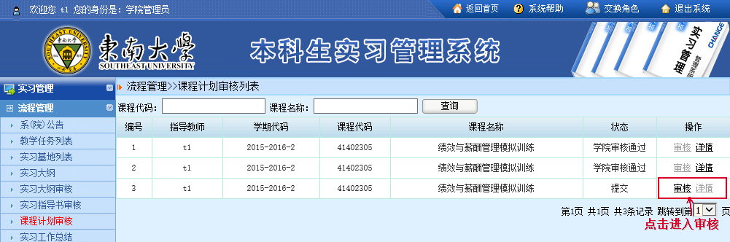
图5

